compareX Pinpoint
종합 명세서 정합본 및 다음 단계 실행 문서

GitHub main branch 팩트체크, 기존 기술정리서, 보강본, 청구항 초안을 하나의 출원 준비 문서로 정렬한 내부용 종합본
문서명 | compareX Pinpoint 종합 명세서 정합본 및 다음 단계 실행 문서
기준 범위 | 기존 기술정리서 + GitHub main 브랜치 코드 팩트체크 + 청구항 초안 정합
핵심 권리축 | A축: 좌표 정합 엔진 / B축: 다중 슬롯 운영 시스템
현재 결론 | Pinpoint의 본질은 자동 특징점 정렬이 아니라 사용자 주도형 기준점 고정 정밀 정합입니다.
프로젝트 적용 | compareX / image_multi_view main 브랜치에 이미 직접 연결되어 있는 기능을 기준으로 작성
문서 상태 | 변리사 검토 직전 내부 정합본 - 명세서 본문, 도면설명, 청구항 대응, 표현 경계선 포함

사용 목적 이 문서는 변리사에게 전달할 발명의 핵심 정의, 명세서 본문, 도면 설명, 청구항 정합, 팩트체크 경계선, 경쟁사 확인 포인트를 한 파일에서 검토할 수 있도록 구성되었습니다.

요점 정리
본 문서는 기존 특허 정리서, GitHub main 브랜치 코드 분석, 팩트체크 보강본, 청구항 초안을 한 흐름으로 묶어 명세서 본문과 청구항이 서로 어긋나지 않도록 정렬한 종합본입니다. 이번 단계에서 가장 중요한 정리는 Pinpoint를 자동 정렬 기술로 넓히지 않고, viewer별 refPoint와 공통 refScreenX/refScreenY, 개별/전역 scale·rotation의 결합, 정방향 배치와 역방향 좌표 환산의 동일 파라미터 폐루프, fixed-slot 기반 shift/swap 재배치를 포함하는 사용자 주도형 정밀 정합 엔진 및 운영 시스템으로 규정한 점입니다. 이에 따라 발명의 명칭, 용어 정의, 배경기술, 해결수단, 실시예, 도면설명, 청구항 대응표, 경쟁사 확인 포인트, 변리사 전달 체크리스트를 하나의 문서로 재구성하였습니다.
이번 단계에서 완료한 것 발명 정의 확정, 명세서 본문 재정렬, 도면 설명 정합, 청구항-명세서 대응표 정리, 팩트체크 경계선 명문화, 경쟁사 스크리닝 포인트 정리, 변리사 전달 체크리스트 작성

0. 문서 구성
1. 이번 단계의 산출물과 기준 문서
2. 발명의 최종 포지셔닝과 권리화 범위
3. 발명의 명칭, 키워드, compareX 적용 계획, 선행기술 포지셔닝
4. 배경기술, 해결 과제, 해결 수단, 발명 효과
5. 필수 구성요소와 용어 정의
6. 도면 1 내지 도면 4의 설명
7. 관점별 실시예와 Best 실시예
8. 정량 검증 계획과 실험 설계 제안
9. 청구항-명세서 정합 매트릭스
10. 팩트체크 반영 문장 가이드
11. 경쟁사 적용 및 침해 스크리닝 포인트
12. 변리사 전달 체크리스트와 붙여넣기용 문장 템플릿
1. 이번 단계의 산출물과 기준 문서
기술적 기재 이번 단계의 목적은 기존 기술정리서에서 정리한 발명 포인트, GitHub main 브랜치 코드에서 확인된 실제 동작, 그리고 독립항/종속항 초안을 하나의 명세서 문맥으로 맞물리게 만드는 데 있다. 따라서 본 문서는 단순 요약본이 아니라, 출원 직전 내부 정합 단계의 산출물로서 기능한다.
쉬운 설명 쉽게 말하면 문서가 여러 개로 흩어져 있어서 서로 말이 조금씩 달라질 수 있는 부분을 이번에 한 번에 맞춘 것입니다. 이제는 같은 발명을 다른 말로 쓰는 문제가 줄어듭니다.

기준 자료 | 역할 | 이번 문서에 반영된 결과
기존 기술정리서 | 발명의 큰 틀, 명칭 후보, 선행기술 대비 포지셔닝 정리 | A축/B축 구조, 배경기술, 발명 효과, 활용 시나리오 반영
GitHub main 브랜치 코드 분석본 | Pinpoint의 실제 상태 저장 위치, 좌표 폐루프, 재배치 로직 확인 | refPoint/refScreen 분리, forward/inverse transform, fixed-slot reorder를 핵심 축으로 승격
팩트체크 보강본 | 과장될 수 있는 표현과 구현 범위 한계 정리 | 자동 정합 표현 축소, local-first 표현 보정, Analysis 모드 표현 경계 반영
청구항 초안 | 방법/시스템/기록매체의 권리화 구조 제시 | 명세서 본문이 청구항 1, 12, 20을 직접 지지하도록 재배열
원본 직무발명/변리사 제출용 초안 | 기본 문구, 업무 맥락, compareX 적용 계획 확인 | 변리사 전달 메모, 프로젝트 적용 계획, 키워드 및 도면 설명에 흡수

핵심 기준 본 문서는 현재 구현에서 직접 확인된 구조를 우선하고, 현재 구현을 넘어서는 확장 아이디어는 '변형 실시예' 또는 '향후 결합 가능 기술'로 분리하여 기재합니다.

2. 발명의 최종 포지셔닝과 권리화 범위
2.1 한 문장 정의
기술적 기재 본 발명은 다중 표시 슬롯 환경에서 슬롯별 기준 참조점(refPoint)과 복수 슬롯에 공통으로 적용되는 화면 기준 좌표(refScreenX, refScreenY)를 분리 저장하고, 슬롯별 개별 변환 파라미터와 전역 변환 파라미터를 결합한 정방향 배치 변환 및 동일 파라미터 집합에 기초한 역방향 좌표 환산을 수행함으로써, 사용자가 지정한 관심 지점을 확대·회전·이동·재배치 후에도 지속적으로 정밀 비교할 수 있게 하는 사용자 주도형 정합 엔진 및 운영 시스템에 관한 것이다.
쉬운 설명 한마디로 말하면 여러 창에서 보고 싶은 점을 각자 붙잡아 두고, 그 점들이 화면에서 계속 같은 기준으로 보이도록 계산하고 움직이는 기술입니다.

2.2 A축과 B축의 분리
구분 | 핵심 내용 | 독립항 방향 | 외부 관찰 포인트
A축 - 좌표 정합 엔진 | viewer별 refPoint, 공통 refScreen, local/global scale·rotation, 정방향/역방향 폐루프 | 방법 청구항 1의 중심 | 기준점을 찍은 뒤 확대/회전/클릭해도 좌표 해석이 일관적인지
B축 - 운영 시스템 | 레이아웃, Pin/Pan 분리, fixed-slot shift/swap 재배치, 동일 이미지 다중 슬롯 | 시스템 청구항 12의 중심 | 재배치 후 상태가 유지되는지, Pin과 Pan이 분리되어 있는지
소프트웨어 보호 축 | 상기 방법/시스템을 실행하는 프로그램 명령어 | 기록매체 청구항 20 | 배포 소프트웨어 또는 설치형 제품 구조

2.3 포함 범위와 경계선
구분 | 현재 코어로 강하게 포함 | 선택적 확장 또는 변형 실시예 | 현재 구현의 핵심으로 쓰지 않는 것이 안전한 내용
좌표 모델 | slot별 refPoint, 공통 refScreen, local/global scale·rotation 결합, drawX/drawY 해석, screen->image 역환산 | 정규화 좌표 저장, 오버레이 재사용, leveling, rect-zoom | 자동 특징점 정렬, 완전 자동 registration
운영 구조 | 레이아웃 선택, Pin/Pan 분리, shift/swap 재배치, 상태 보존, 동일 이미지의 복수 슬롯 배치 | 그룹 단위 동기화, 협업 로그 연동, AI 후보 추천 | Analysis 모드의 slot별 독립 rotation을 현재 코어로 단정
제품 표현 | 이미지 처리 경로는 로컬 중심 | 로컬 우선 캐싱, 오프라인 모드 | 전체 앱이 절대 외부와 통신하지 않는다는 식의 단정

권리화 원칙 심사 대응과 침해 입증 모두를 고려하면, 구현이 강하게 확인된 요소는 독립항의 뼈대로 올리고, 확장 아이디어는 종속항 또는 명세서 실시예로 내려 배치하는 전략이 가장 안정적입니다.

3. 발명의 명칭, 키워드, compareX 적용 계획, 선행기술 포지셔닝
3.1 발명의 명칭 후보
기술적 기재 현재 구현 범위를 가장 정확하게 반영하는 출원용 명칭 계열은 '기준 참조점 고정형 다중 표시창 정합 엔진 및 운영 시스템' 또는 '창별 기준점-공통 화면 기준점 결합형 다중 이미지 정합 장치 및 방법'이다. '자동 정렬'을 연상시키는 표현보다는 '기준점 고정형 인터랙티브 정합'을 드러내는 표현이 더 바람직하다.
쉬운 설명 제목만 보고도 '여러 창에서 같은 점을 놓치지 않고 비교하는 기술'이라는 점이 보이면 좋습니다. 반대로 컴퓨터가 다 알아서 맞추는 것처럼 들리면 현재 구현과 멀어질 수 있습니다.

후보 명칭 | 장점 | 비고
기준 참조점 고정형 다중 표시창 정합 엔진 및 운영 시스템 | A축과 B축을 함께 포괄하고 현재 구조를 직관적으로 드러냄 | 가장 균형이 좋음
창별 기준점-공통 화면 기준점 결합형 다중 이미지 정합 장치 및 방법 | 좌표 모델의 핵심이 제목에서 바로 보임 | 수식형 발명의 느낌이 강함
사용자 주도형 기준점 고정 정밀 정합 시스템 | 자동 정렬이 아님을 분명히 함 | 운영 시스템 강조형

3.2 선행기술 조사용 키워드
번호 | 키워드 | 의도
1 | Reference Point Anchored Alignment | 기준점 고정형 정합
2 | Shared Screen Reference Coordinate | 공통 화면 기준좌표 공유
3 | Forward Transform and Inverse Transform Loop | 정방향/역방향 폐루프
4 | Global-Local Hybrid Scale Rotation Control | 전역/개별 배율·회전 혼합 제어
5 | Multi-Viewer Synchronized Pan | 다중 슬롯 동시 Pan
6 | Interactive Image Registration GUI (Graphical User Interface) | 사용자 주도형 정합 UI
7 | Persistent ROI (Region of Interest) Tracking in Multi-Window Viewer | 관심 지점 지속 유지
8 | Fixed Slot Reordering with Transform State Preservation | 재배치 후 상태 보존

3.3 compareX 적용 계획
기술적 기재 본 발명은 compareX 프로젝트에 직접 적용 중인 Pinpoint 기능을 중심으로 정리된 것으로, 단순 아이디어 수준이 아니라 실제 운영 중인 다중 이미지 비교 흐름에 결합되어 있다. LayoutGridSelector, PinpointMode, ImageCanvas, store 계층의 조합을 통해 발명의 핵심 로직이 구현되어 있으며, Compare 모드와 Analysis 모드 사이에서 Pinpoint가 정밀 비교 전용 모드로 기능한다.
쉬운 설명 이미 돌아가는 compareX 기능을 토대로 쓰는 문서이므로, '언젠가 만들 수 있는 아이디어'가 아니라 '현재 제품 안에서 이미 확인할 수 있는 발명'이라는 점이 중요합니다.

3.4 선행기술 대비 포지셔닝
구분 | 주된 목적 | 전형적 구성 | 한계 | 본 발명과의 차이
동기 브라우징 계열 | 여러 화면을 같이 움직이기 | 공통 pan/zoom/rotate 제어 | 사용자 기준점의 지속 고정이 약함 | 본 발명은 slot별 refPoint를 별도로 고정한다.
자동 정렬 계열 | 컴퓨터가 변환 파라미터 계산 | 특징점, 상관, coarse/fine alignment | 사용자 조작 흐름과 화면 문맥 유지가 핵심이 아님 | 본 발명은 사용자 지정 관심점 유지와 운영 절차의 재현성에 초점을 둔다.
본 발명 | 사용자 주도형 정밀 비교 | refPoint/refScreen 분리, 동일 파라미터 폐루프, fixed-slot 운영 | 자동 정렬과는 범위가 다름 | 직접 관찰 가능한 UI/동작 특성이 강하여 침해 판별 포인트 확보가 용이하다.

4. 배경기술, 해결 과제, 해결 수단, 발명 효과
4.1 배경기술과 문제 인식
기술적 기재 다중 이미지 비교 또는 단일 이미지 내 다중 관심지점 비교 작업에서는 사용자가 실제로 관찰하고자 하는 결함, 마커, 경계, 패턴 지점이 확대, 회전, 이동 과정에서 화면 내 동일 위치를 유지하기 어렵다. 종래의 중심 고정형 뷰포트 방식이나 단순 동기 브라우징 방식은 화면 전체를 함께 움직일 수는 있으나, 사용자가 선택한 관심 지점을 안정적으로 붙잡아 두는 데 한계가 있다.
쉬운 설명 문제의 핵심은 화면을 같이 움직이는 것 자체가 아닙니다. 내가 보고 싶은 점이 조작할수록 화면에서 밀려나 다시 찾게 되는 것이 더 큰 문제입니다.

문제 | 원인 | 본 발명의 해결 방식 | 예상 효과
관심 지점 이탈 | 중심 기준 zoom/rotate로 인해 기준점이 화면에서 밀림 | slot별 refPoint와 공통 refScreen을 분리 저장 | 관심 지점의 화면 위치 일관성 향상
표시와 입력의 불일치 | 클릭 좌표 해석과 화면 배치가 다른 규칙을 따름 | 정방향 배치와 역방향 좌표 환산을 동일 파라미터로 연결 | 재클릭, 재지정 오류 감소
재배치 후 문맥 손실 | slot 재배열 시 이미지와 변환 상태가 분리되거나 초기화됨 | fixed-slot shift/swap 정책으로 상태를 함께 이동 | 배치 변경 후 재정렬 부담 감소
동일 이미지의 다중 포인트 관찰 어려움 | 일반 뷰어는 한 이미지에 한 관찰 중심만 두는 경우가 많음 | 동일 원본을 복수 슬롯에 중복 배치하고 refPoint를 각각 유지 | 한 장의 이미지에서도 다중 결함 후보를 병렬 관찰 가능

4.2 해결 수단
기술적 기재 상기 과제를 해결하기 위해 본 발명은 최소한 표시 슬롯별 기준 참조점 저장부, 복수 슬롯에 공통으로 적용되는 화면 기준 좌표 저장부, 개별 및 전역 변환 파라미터 저장부, 상기 값들에 기초하여 정방향 배치 좌표를 산출하는 변환부, 사용자 입력 좌표를 원본 이미지 좌표로 해석하는 역방향 환산부, 입력 모드 분리 제어부, 그리고 재배치 이후에도 변환 상태를 보존하는 운영 제어부를 포함한다.
쉬운 설명 필수 부품만 쉽게 말하면 '각 창의 기준점 저장', '모두가 공유하는 화면 기준 위치 저장', '확대·회전 계산', '클릭 좌표 되돌리기', '재배치 후 상태 유지'입니다.

4.3 발명 효과
기술적 기재 본 발명에 따르면 기준 참조점의 화면 내 위치 일관성을 향상시켜 정합 안정성을 높일 수 있고, 정방향 배치 변환과 역방향 좌표 환산의 폐루프 연계로 사용자 입력과 화면 표시의 불일치를 감소시킬 수 있다. 또한 다중 표시 슬롯 환경에서 재이동 및 재정렬 조작 횟수를 줄여 작업 효율을 향상시키고, 동일 이미지 다중 포인트 병렬 관찰과 다중 이미지 정밀 비교를 하나의 운영 체계에서 수행할 수 있다.
쉬운 설명 결국 이 기술의 장점은 '같은 점을 안 놓치고', '다시 찾는 시간을 줄이고', '여러 창을 더 믿을 수 있게 비교하게 해 준다'는 데 있습니다.

데이터 관련 주의 현재 제공된 자료에는 실측 로그나 정량 실험 표가 포함되어 있지 않으므로, 본 문서에서는 수치를 임의로 작성하지 않고 정량 검증 계획을 별도 섹션에서 제안합니다.

5. 필수 구성요소와 용어 정의
5.1 필수 구성요소
구성요소 | 기술적 기능 | 쉬운 설명
slot별 refPoint 저장부 | 각 viewer 또는 표시 슬롯이 기준 참조점을 독립적으로 유지 | 창마다 보고 싶은 점을 따로 기억한다.
공통 refScreen 저장부 | 복수 슬롯이 공유하는 화면 기준 좌표를 유지 | 모든 창에서 기준점이 보일 공통 자리를 정한다.
개별/전역 변환 파라미터 저장부 | local scale·rotation과 global scale·rotation을 분리 관리 | 각 창 미세 조정과 전체 동기 조정을 나눠 다룬다.
정방향 배치 변환부 | refPoint가 refScreen에 오도록 drawX/drawY를 해석적으로 산출 | 그림을 어디에 그려야 할지 계산한다.
역방향 좌표 환산부 | 클릭 또는 선택 영역 좌표를 원본 이미지 좌표로 복원 | 화면에서 누른 위치가 원래 그림의 어디인지 되돌린다.
입력 모드 제어부 | Pin 모드와 Pan 모드를 분리해 기준점 지정과 탐색을 분리 | 점을 찍는 단계와 함께 움직이는 단계를 나눈다.
재배치 제어부 | fixed-slot 구조에서 shift/swap 정책에 따라 이미지와 상태를 함께 이동 | 자리 구조는 유지한 채 내용물과 상태를 옮긴다.
오버레이/부가기능 재사용부 | 동일 좌표 모델을 crosshair, minimap, rect-zoom 등에 재사용 | 추가 화면 요소들도 같은 기준으로 움직인다.

5.2 용어 정의
용어 | 정의 | 권장 서술 메모
refPoint | 각 표시 슬롯 이미지 내에 저장되는 기준 참조점 | 가능하면 정규화 좌표로도 실시예를 열어 둔다.
refScreenX/refScreenY | 복수 슬롯이 공유하는 화면 기준 좌표 | 단순 viewport center와 구분해서 쓴다.
local scale / rotation | 각 슬롯에 개별 적용되는 배율 및 회전 | slot별 미세 보정 개념
global scale / rotation | 복수 슬롯에 공통 적용되는 배율 및 회전 | 전체적인 문맥 보정 개념
forward transform | image -> screen 정방향 표시 변환 | drawX/drawY 산출과 연결
inverse mapping | screen -> image 역방향 좌표 환산 | 입력 해석과 연결
fixed-slot reorder | slot 식별자는 유지한 채 배정된 이미지와 상태를 이동하는 재배치 | 단순 viewer 순서 변경과 구분
Pin / Pan | 기준점 지정 입력 모드 / 공통 화면 기준 이동 모드 | 작업 단계 분리라는 점을 강조

6. 도면의 간단한 설명과 해설
아래 도면들은 발명의 기술적 핵심을 한눈에 설명하기 위한 개념도이며, 현재 main 브랜치에서 확인된 용어와 구조를 반영해 재정리한 것입니다.
도 1. Pinpoint 2축 분리형 시스템 구조도
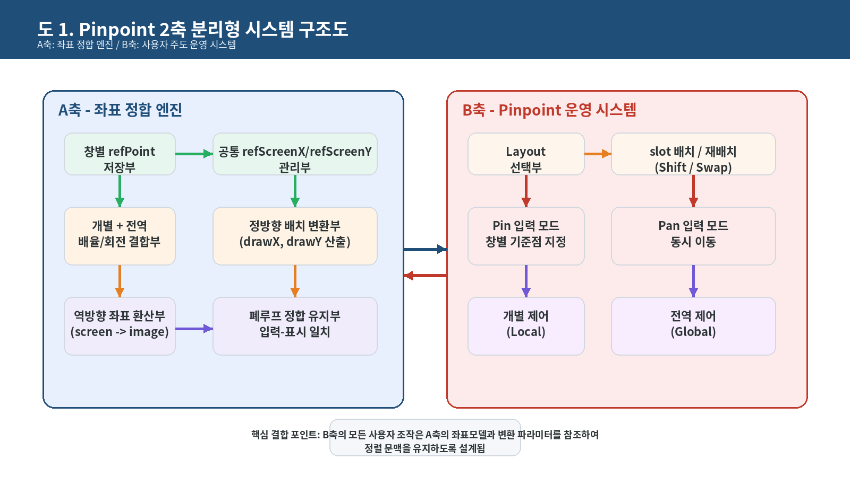
도 1. Pinpoint 2축 분리형 시스템 구조도
A축은 좌표 정합 엔진, B축은 사용자 주도 운영 시스템을 나타냅니다.
기술적 기재 도 1은 본 발명을 좌표 정합 엔진과 운영 시스템의 두 층으로 분리해 도시한 것이다. A축에는 slot별 refPoint 저장부, 공통 refScreen 관리부, 개별·전역 배율/회전 결합부, 정방향 배치 변환부, 역방향 좌표 환산부 및 폐루프 정합 유지부가 포함되고, B축에는 Layout 선택부, slot 배치/재배치 제어부, Pin 입력 모드, Pan 입력 모드, 개별 제어부 및 전역 제어부가 포함된다.
쉬운 설명 이 그림은 '계산 엔진'과 '실제 사용하는 화면 운영 방식'을 따로 보호해야 한다는 점을 보여 줍니다.

도 2. 기준 참조점-공통 화면 기준점 결합 좌표 개념도
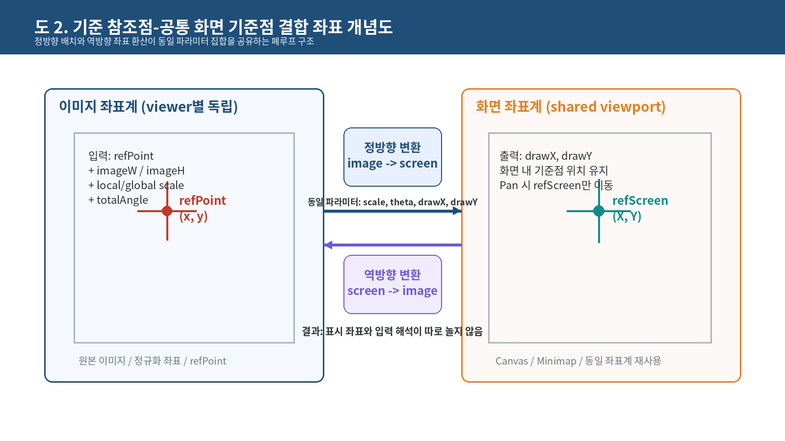
도 2. 기준 참조점-공통 화면 기준점 결합 좌표 개념도
정방향 배치와 역방향 좌표 환산이 동일 파라미터 집합을 공유하는 폐루프 구조를 나타냅니다.
기술적 기재 도 2는 viewer별 이미지 좌표계의 기준 참조점과 복수 viewer가 공유하는 화면 좌표계의 기준 좌표가 정방향 변환과 역방향 변환으로 연결되는 구조를 나타낸다. 정방향 변환은 refPoint가 refScreen에 대응되도록 표시 위치를 산출하고, 역방향 변환은 동일 파라미터를 역적용하여 입력 좌표를 원본 이미지 좌표로 복원한다.
쉬운 설명 쉽게 보면 왼쪽은 '원래 이미지 안의 점'이고 오른쪽은 '화면에서 보일 자리'입니다. 이 둘을 같은 규칙으로 왕복시키는 것이 핵심입니다.

도 3. main 브랜치 기준 Pinpoint 상태 저장 위치
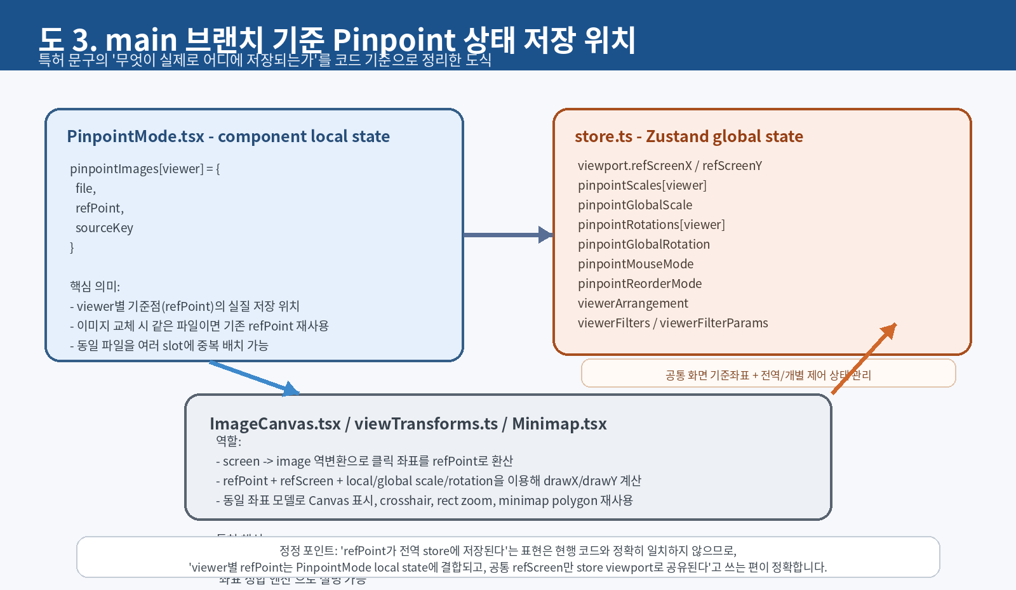
도 3. main 브랜치 기준 Pinpoint 상태 저장 위치
refPoint는 PinpointMode 쪽에, refScreen 및 전역/개별 제어 상태는 store 계층에 걸쳐 반영되는 구조를 요약합니다.
기술적 기재 도 3은 특허 문구의 각 상태가 실제 코드상 어디에 대응되는지 요약한 도식이다. slot별 refPoint는 PinpointMode 측 구조와 결합되어 유지되고, 공통 화면 기준좌표와 개별/전역 제어 상태는 전역 store 영역에서 관리되며, ImageCanvas 및 관련 유틸리티는 상기 상태들을 이용하여 정방향/역방향 변환을 수행한다.
쉬운 설명 이 그림은 '무엇이 어디에 저장되는가'를 보여 줍니다. 특허 문장이 코드와 맞는지 확인하는 데 중요한 그림입니다.

도 4. Pinpoint 입력-역변환-상태갱신-정방향표시 폐루프
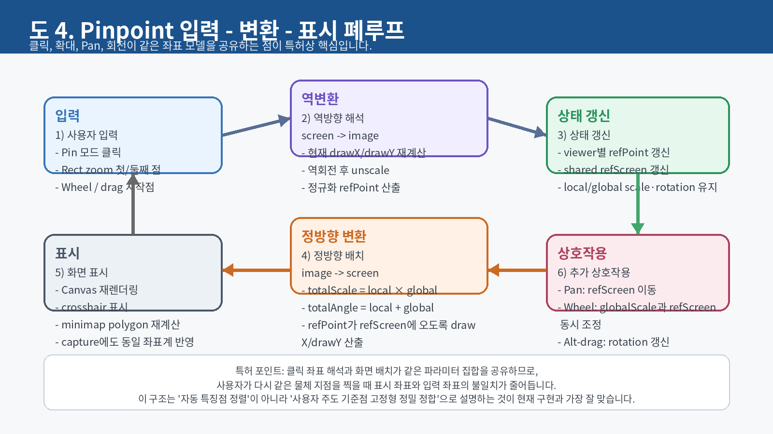
도 4. Pinpoint 입력-역변환-상태갱신-정방향표시 폐루프
클릭, 확대, Pan, 회전, 재표시가 동일 좌표 모델을 공유한다는 점을 나타냅니다.
기술적 기재 도 4는 사용자 입력이 역방향 해석을 거쳐 상태를 갱신하고, 다시 정방향 배치 변환을 통해 표시로 이어지는 폐루프 구조를 나타낸다. 이 폐루프는 입력 좌표와 표시 좌표가 별도의 규칙으로 분리되지 않도록 하여, 기준점 재지정 및 후속 탐색 시 불일치를 줄이는 역할을 한다.
쉬운 설명 사용자가 누른 점이 바로 상태로 저장되고, 그 상태가 다시 화면을 그리는 데 쓰이기 때문에 '표시는 이렇게 보이는데 클릭은 다르게 해석되는' 문제가 줄어듭니다.

7. 관점별 실시예와 Best 실시예
7.1 구조 관점
기술적 기재 구조 관점에서 본 발명은 (i) slot별 refPoint 저장 영역, (ii) 공통 refScreen 저장 영역, (iii) 개별 및 전역 scale·rotation 파라미터 저장 영역, (iv) 상기 값들을 결합하여 drawX/drawY를 산출하는 정방향 변환부, (v) 클릭 또는 선택 영역 입력을 image space로 환산하는 역변환 해석부, (vi) Pin/Pan 모드 전환 및 재배치 정책을 처리하는 운영 제어부로 구성될 수 있다.
쉬운 설명 구조만 놓고 보면 각 창은 자기 기준점을 따로 가지고, 모두가 같이 따르는 화면 기준점을 하나 공유합니다. 그 둘을 연결하는 계산부와 운영부가 합쳐져 발명이 됩니다.

7.2 상태 모델 관점
기술적 기재 상태 모델 관점에서 가장 중요한 점은 refPoint가 slot별 상태이고 refScreen이 전역 상태라는 분리 구조이다. 여기에 local/global transform이 중첩되면서 '관심 지점은 분리 저장, 화면 기준은 공유, 변환은 개별·전역으로 결합'되는 3층 상태 모델이 형성된다.
쉬운 설명 쉽게 말하면 각 창은 무엇을 볼지 따로 정하고, 모두가 화면에서 어디를 기준으로 볼지는 같이 정하며, 확대·회전은 창별 미세조정과 전체 조정을 나눠서 다루는 구조입니다.

7.3 동작 절차 관점
1. 사용자는 먼저 레이아웃을 선택하고 이미지들을 slot에 배치한다.
2. Pin 모드에서 각 slot의 관심 지점을 클릭해 refPoint를 설정한다. 이때 공통 refScreen도 함께 갱신될 수 있다.
3. 전역 scale·rotation으로 전체적인 방향 차이를 줄이고, slot별 local scale·rotation으로 미세 정합을 수행한다.
4. Pan 모드에서는 slot별 refPoint는 유지한 채 공통 refScreen만 이동시켜 복수 slot을 함께 탐색한다.
5. 필요 시 동일 이미지의 복수 복제본을 서로 다른 slot에 배치해 다중 관심 지점을 병렬 관찰한다.
6. Shift 또는 Swap 정책으로 재배치를 수행하더라도 이미지와 변환 상태를 함께 이동시켜 문맥을 유지한다.
기술적 기재 상기 절차는 독립적인 UI 모음이 아니라, 기준점 지정 - 정밀 조정 - 동기 탐색 - 재배치 후 문맥 유지로 이어지는 하나의 작업 파이프라인으로 이해되어야 한다.
쉬운 설명 버튼이 여러 개 있는 것처럼 보여도 실제로는 '찍고, 맞추고, 같이 움직이고, 순서를 바꿔도 안 잃는다'는 한 흐름입니다.

7.4 수식·좌표 관점
대표 실시예에서 i번째 slot에 대해 refPoint를 p_i=(u_i, v_i), 공통 화면 기준좌표를 r=(x_r, y_r), local scale을 l_i, global scale을 g, local rotation을 a_i, global rotation을 b라고 두면, 총배율 s_i=l_i*g, 총회전각 t_i=a_i+b로 표현할 수 있습니다.
정방향 표시 변환 F_i는 'refPoint가 refScreen에 대응되도록' translation 성분 drawX_i, drawY_i를 해석적으로 정하는 변환으로 기술될 수 있으며, 개념적으로는 F_i(p_i)=r을 만족하도록 구성됩니다.
사용자 입력 q가 주어지면 역변환 F_i^-1(q)를 적용하여 원본 이미지 좌표를 복원합니다. 이때 역변환은 정방향 변환과 동일한 s_i, t_i, drawX_i, drawY_i를 사용하므로 표시 좌표와 입력 해석 좌표의 일관성이 유지됩니다.
쉬운 설명 수식의 핵심은 복잡한 식 자체보다 '이 점이 화면의 이 자리에 오게 그림을 그리고, 화면에서 누른 점을 다시 원래 그림의 좌표로 되돌릴 때 같은 규칙을 쓴다'는 데 있습니다.

7.5 운영 시스템 관점
기술적 기재 운영 시스템 관점에서 본 발명은 Layout 선택, 이미지 배치, 입력 모드 분리, local/global 조정, 동기 이동, fixed-slot 재배치, 동일 이미지 다중 슬롯 배치, 오버레이 재사용을 하나의 사용자 경험으로 통합한다. 특히 재배치는 단순 viewer index 교환이 아니라 이미지와 변환 상태, 경우에 따라 필터 및 파라미터까지 함께 이동시키는 정책으로 정의될 수 있다.
쉬운 설명 이 기술은 계산법 하나만의 발명이 아니라, 사람이 실제로 작업할 때 덜 헷갈리고 다시 맞출 일이 적도록 만든 운영 방식까지 포함합니다.

7.6 미래 기술과의 결합 관점
기술적 기재 변형 실시예로서 본 발명은 기준점 후보 자동 추천, AI 기반 결함 후보 표시, 템플릿 매칭 기반 초깃값 제안, 그룹 단위 동기화, 협업 로그 및 검토 이력 연동과 결합될 수 있다. 다만 이러한 기능은 현재 구현의 핵심이 아니므로, 독립항의 중심보다는 종속항 또는 명세서 확장 실시예로 두는 것이 바람직하다.
쉬운 설명 앞으로 AI가 '여기를 먼저 기준점으로 삼아 보라'고 추천해 줄 수는 있지만, 지금 특허의 중심은 그 추천 기술 자체가 아니라 사람이 기준점을 정했을 때 화면 문맥을 잃지 않게 만드는 구조입니다.

7.7 Best 실시예
실시예 | 기술적 설명 | 효과
A. 다중 샘플 정밀 비교 | 여러 샘플 이미지를 2x2, 3x4, 4x6 등의 레이아웃으로 배치하고 각 slot에서 동일 유형의 결함 또는 마커를 refPoint로 지정 | 동일 부위를 정밀 비교하면서 공통 탐색 가능
B. 단일 이미지 다중 포인트 병렬 관찰 | 동일 원본 이미지를 여러 slot에 중복 배치하고 각 slot마다 서로 다른 refPoint를 유지 | 한 장의 이미지에서 복수 관심 지점을 동시에 관찰
C. fixed-slot 재배치 | Shift 또는 Swap 정책으로 slot 식별자는 유지한 채 이미지와 상태를 함께 이동 | 배치 변경 후에도 정렬 문맥과 조정 상태 보존
D. 두 점 leveling | 두 점 사이 각도를 계산해 local 또는 global rotation을 보정 | 기울어진 이미지의 기준축 정렬 속도 향상
E. rect-zoom 기반 기준점 재설정 | 선택 영역 중심을 image space로 환산해 새 refPoint로 채택하고 배율을 재조정 | 관심 구간으로 빠른 진입 및 정합 재개

8. 정량 검증 계획과 실험 설계 제안
기술적 기재 현재 제공 자료에는 실측 실험 수치가 없으므로, 본 섹션은 발명의 효과를 출원 보조자료 또는 향후 제품 검증 자료로 연결하기 위한 정량 검증 프레임을 제안한다. 수치를 임의로 기재하는 대신, 측정 가능하고 재현 가능한 지표와 로그 수집 방식을 정리하는 것이 바람직하다.
쉬운 설명 숫자를 지어내는 대신, 나중에 실제로 재고 증명할 수 있는 측정 방법을 먼저 정리해 두는 것이 더 안전하고 실무적입니다.

지표 | 측정 방법 | 권장 증빙 | 현재 상태
Anchor drift | 기준점 지정 후 zoom/rotate/pan/reorder를 수행한 뒤 화면상 기준점의 이동량(px)을 측정 | 화면 녹화, 좌표 로그, 자동 스크린샷 비교 | 측정 전
재이동 횟수 | 동일 과제를 수행할 때 re-pan / re-zoom 조작 횟수를 기록 | 사용성 시험 로그 | 측정 전
정렬 완료 시간 | 동일 샘플 비교 과제의 완료 시간을 기존 방식과 비교 | A/B 테스트 기록 | 측정 전
재배치 회복 시간 | 재배치 직후 다시 기준 부위를 찾는 데 걸리는 시간 | 시나리오 기반 사용자 시험 | 측정 전
다중 포인트 관찰 효율 | 동일 이미지의 다중 관심 지점 확인 과제 완료 시간 및 누락률 | 테스트 시나리오, annotator 결과표 | 측정 전
관찰 일관성 | 복수 사용자 간 동일 기준점 재지정 편차 | 주석 좌표 로그 | 측정 전

추천 변리사 전달과 별개로, 제품/연구팀 내부에서는 anchor drift, 재이동 횟수, 정렬 완료 시간을 우선 측정해 두면 발명 효과 설명이 한층 설득력 있어집니다.

9. 청구항-명세서 정합 매트릭스
9.1 독립항별 중심축
독립항 | 핵심 내용 | 명세서에서 직접 지지해야 할 포인트
청구항 1 - 방법 | slot별 refPoint 저장, 공통 refScreen 저장, local/global 결합, 정방향/역방향 폐루프 | 좌표 모델, 입력 처리, Pan 동작, drawX/drawY 및 역환산 설명
청구항 12 - 시스템 | 레이아웃, 배치, 참조점 저장, 변환 산출, 입력 모드 분리, 재배치 제어 | 운영 시스템 구조, fixed-slot reorder, 동일 이미지 다중 슬롯 실시예
청구항 20 - 기록매체 | 상기 방법 또는 시스템을 실행시키는 프로그램 명령어 | 소프트웨어 구현 가능성, 프로그램 저장 매체 형태, 실행 환경

9.2 청구항 1 계열 대응표
청구항 요소 | 명세서 대응 위치 | 구현 근거 | 작성 메모
slot별 refPoint 저장 | 5.1, 5.2, 7.1, 도 3 | PinpointMode 측 refPoint 유지 구조 | 독립항의 핵심으로 유지
공통 refScreen 저장 | 5.1, 5.2, 7.2, 도 2, 도 3 | viewport.refScreenX/refScreenY 공유 구조 | viewport center와 구분 표현
local/global 결합 | 5.1, 7.2, 7.4 | slot별 scale/rotation + 전역값 결합 | 곱/합 관계를 종속항에서 조임
정방향 drawX/drawY 산출 | 4.2, 6 도면설명, 7.4 | ImageCanvas 표시 배치 로직 | F_i(p_i)=r 개념 설명 가능
역방향 좌표 환산 | 4.2, 6 도면설명, 7.4 | 클릭 입력을 image space로 복원 | 동일 파라미터 폐루프 강조
동기 Pan | 7.3, 7.5 | refPoint 유지 + refScreen 이동 | Pin/Pan 분리와 함께 서술
leveling/rect-zoom/overlay | 7.7, 5.1 | 보조 기능 | 종속항 또는 선택 실시예

9.3 청구항 12 및 20 계열 대응표
청구항 요소 | 명세서 대응 위치 | 구현 근거 | 작성 메모
레이아웃 선택부 | 3.3, 7.3, 7.5 | LayoutGridSelector 및 모드 전환 흐름 | 최대 24는 종속항에 두는 것이 안전
이미지 배치부 | 3.3, 7.3, 7.7 | slot 배치 및 동일 이미지 복수 배치 | 단일/복수 이미지 모두 포괄
입력 모드 제어부 | 5.1, 7.3 | Pin/Pan 분리 | 운영 시스템 차별 포인트
재배치 제어부 | 5.1, 7.5, 7.7, 도 1 | Shift/Swap + fixed-slot 상태 보존 | 침해 판별 포인트로도 유효
기록매체 | 9.1, 12.2 | 설치형 소프트웨어 배포 구조 | 방법 또는 시스템 종속 구조로 정리

정합 원칙 명세서 본문은 청구항 1의 방법 단계를 직접 지지해야 하고, 청구항 12는 운영 시스템의 구조와 흐름을, 청구항 20은 소프트웨어 구현성을 지지해야 합니다. 본 문서는 이 세 축이 서로 다른 말을 하지 않도록 맞춘 상태입니다.

10. 팩트체크 반영 문장 가이드
기술적 기재 특허 문서는 넓게 쓰는 것보다 정확하게 쓰는 편이 장기적으로 강하다. 특히 본 발명은 구현이 명확한 요소와 아직 핵심으로 보기 어려운 요소가 구분되므로, 강하게 쓸 표현과 낮춰 써야 할 표현을 분리할 필요가 있다.
쉬운 설명 말을 크게 부풀리면 처음에는 좋아 보여도 나중에 심사나 분쟁에서 오히려 약해질 수 있습니다. 그래서 지금은 정확한 표현을 골라 두는 것이 중요합니다.

범주 | 강하게 써도 되는 표현 | 낮춰서 쓰는 표현 | 현재 코어로 피할 표현
발명의 본질 | 사용자 주도형 기준점 고정 정밀 정합 | 사용자 입력 기반 정합 | 완전 자동 정렬
좌표 모델 | slot별 refPoint + 공통 refScreen 결합 | 공유 뷰포트 기반 정합 | 모든 모드가 동일 좌표 엔진
입력/표시 일치 | 정방향 배치와 역방향 좌표 환산의 동일 파라미터 폐루프 | 표시와 입력의 일관성 향상 | 수학적 오차가 절대 발생하지 않음
운영 구조 | fixed-slot 재배치와 상태 보존 | 재배치 후 문맥 유지 | 모든 상태가 모든 모드에서 완전히 동일하게 유지
프로젝트 성격 | 이미지 처리 경로는 로컬 중심 | 로컬 우선 처리 | 앱 전체가 어떤 통신도 하지 않음
부가기능 | rect-zoom, leveling, overlay 재사용 | 보조 정렬 기능 | 현재 핵심 발명이 AI 추천 기능
Analysis 모드 | Pinpoint와 구분되는 별도 모드 | 필터 비교 보조 모드 | slot별 독립 rotation 구현이 현재 존재

11. 경쟁사 적용 및 침해 스크리닝 포인트
기술적 기재 본 발명의 핵심은 사용자 화면과 조작 흐름에서 직접 드러나는 특징이 많기 때문에, 경쟁사 소스코드가 없더라도 데모 영상, 제품 체험, 사용 설명서, 세일즈 자료, 특허 문헌, 화면 녹화 분석 등을 통해 1차 스크리닝이 가능하다.
쉬운 설명 이 기술은 화면에서 어떻게 움직이는지가 핵심이라서, 코드를 못 봐도 데모를 보면 꽤 많은 것을 확인할 수 있습니다.

관찰 포인트 | 확인 방법 | 매칭되면 의미하는 것
창별 pin 또는 anchor가 별도로 유지되는지 | 각 창에서 다른 점을 찍고 zoom/rotate 후 유지 여부 관찰 | slot별 refPoint 구조 가능성
공통 화면 기준으로 함께 움직이는지 | Pan 시 모든 창이 같은 방향으로 함께 이동하는지 확인 | 공통 refScreen 또는 동등 개념 존재 가능성
전역/개별 조정이 분리되는지 | 전체 회전/배율과 창별 미세 조정 UI를 구분 관찰 | local/global transform 분리 구조 가능성
재배치 후 상태가 유지되는지 | 순서를 바꾼 뒤 기존 확대/회전/필터 상태가 따라가는지 확인 | fixed-slot reorder와 상태 보존 가능성
동일 이미지를 여러 창에 두고 서로 다른 pin을 유지할 수 있는지 | 한 파일을 복수 슬롯에 넣어 다중 포인트 병렬 관찰 테스트 | 동일 이미지 다중 슬롯 실시예와 근접

우수한 점 단순 sync viewer보다 관심 지점 재탐색 비용을 줄일 수 있고, 자동 정렬 전용 시스템보다 사용자 검토 단계의 문맥 유지와 침해 판별 포인트가 선명합니다.

12. 변리사 전달 체크리스트와 남은 결정 사항
항목 | 상태 | 메모
발명의 대표 명칭 확정 | 검토 필요 | 현재는 '기준 참조점 고정형 다중 표시창 정합 엔진 및 운영 시스템' 계열 권장
독립항 1/12/20 우선순위 확정 | 초안 있음 | 본 문서의 9장 대응표 기준으로 유지 가능
A축/B축 단일 출원 vs 분할 출원 판단 | 전략 결정 필요 | 심사 대응과 사업 범위에 따라 분할 가능성 검토
도면 번호 및 캡션 확정 | 준비 완료 | 도 1~도 4 사용 가능
데모 영상/스크린샷 증빙 수집 | 권장 | 침해 판별 및 변리사 이해도 향상에 도움
정량 검증 로그 수집 | 권장 | anchor drift, 재이동 횟수, 완료 시간 우선
용어 통일 | 본 문서 기준 정리 | refPoint, refScreen, fixed-slot reorder, Pin/Pan 표현 통일
AI/자동 정렬 확장 아이디어 처리 | 보조 실시예로 권장 | 독립항 중심에서 과도하게 전면화하지 않음

기술적 기재 실무적으로는 현재 문서군을 기준으로 변리사에게 전달한 뒤, 우선 독립항 1과 12를 주축으로 심화 검토하고, A축과 B축을 하나의 출원으로 먼저 묶을지 또는 분할 가능성을 열어 둘지를 전략적으로 판단하는 것이 바람직하다.
쉬운 설명 지금 단계에서는 이미 문서 재료가 충분히 모였고 방향도 정리됐습니다. 이제는 변리사와 함께 '한 번에 넓게 낼지, 둘로 나눠 더 촘촘히 낼지'를 고르는 단계라고 보시면 됩니다.

13. 바로 붙여넣기용 명세서 문장 템플릿
13.1 기술분야
문장 예시 본 발명은 컴퓨터 비전 기반 이미지 비교 기술 분야에 관한 것으로서, 보다 상세하게는 다중 표시창 환경에서 기준 참조점을 유지하면서 개별 변환 파라미터 및 전역 변환 파라미터를 결합하여 정합을 수행하고, 공통 화면 기준좌표 갱신 기반 동기 이동을 통해 비교 작업의 일관성을 유지하는 정합 엔진 및 운영 시스템에 관한 것이다.

13.2 배경기술
문장 예시 종래의 다중 이미지 비교 도구는 화면 중심 기준의 확대, 이동, 회전 제어를 주로 사용하므로 사용자가 실제로 관찰하려는 관심 지점이 조작 과정에서 화면 내 동일 위치를 유지하기 어렵다. 또한 다수의 표시창에서 비교를 수행할 때 창별 기준점의 일관된 유지가 어려워 재이동, 재확대, 재정렬 조작이 빈번히 발생하며, 결과적으로 작업 시간과 판단 일관성이 저하되는 문제가 있다.

13.3 과제 해결수단
문장 예시 상기 과제를 해결하기 위하여 본 발명은 표시 슬롯별 기준 참조점을 저장하는 저장부, 복수 표시 슬롯에 공통으로 적용되는 화면 기준좌표를 저장하는 기준좌표 관리부, 표시 슬롯별 개별 변환 파라미터와 전역 변환 파라미터를 결합하여 총 변환값을 산출하는 파라미터 결합부, 총 변환값과 기준 참조점 및 화면 기준좌표에 기초하여 배치 좌표를 산출하는 정방향 배치 변환부, 사용자 입력 좌표를 상기 정방향 배치 변환과 동일 파라미터에 의해 원본 이미지 좌표로 환산하는 역방향 좌표 환산부, 및 레이아웃 선택, 표시 슬롯 배치, 입력 모드 분리, 재배치 및 동기 이동을 수행하는 운영 제어부를 포함한다.

13.4 발명의 효과
문장 예시 본 발명에 따르면 기준 참조점의 화면 내 위치 일관성을 향상시켜 정합 안정성을 높일 수 있고, 정방향 배치 변환과 역방향 좌표 환산의 폐루프 연계로 사용자 입력과 화면 표시의 불일치를 감소시킬 수 있으며, 다중 표시창 환경에서 재이동 및 재정렬 조작 횟수를 감소시켜 작업 효율을 향상시킬 수 있다.

13.5 실시예 핵심 문장
문장 예시 대표 실시예에서 동일 원본 이미지를 복수의 표시 슬롯에 중복 배치하고 각 표시 슬롯마다 서로 다른 기준 참조점을 유지하게 함으로써, 단일 이미지의 복수 관심 지점을 병렬로 정밀 관찰할 수 있다. 또한 재배치 시에는 고정된 슬롯 구조를 유지한 채 이미지와 변환 상태를 함께 이동시켜 정합 문맥을 유지할 수 있다.

